**HX2232** *Scheda creata il 26 gennaio 2025*

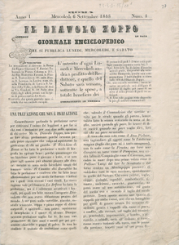

**Descrizione storico-bibliografica**

Il **\*diavolo zoppo** : giornale enciclopedico. - Anno 1, n. 1 (6 settembre 1848)-anno 1, n. 3 (16 settembre 1848). - Roma : tip. Rocchetti, 1848. - 1 volume : ill. ; 25 cm. ((Trisettimanale. - LO10418035

**Copia digitale** a:

*[www.repubblicaromana-1849.it/index.php?3/periodici/lo10418035/1848](http://www.repubblicaromana-1849.it/index.php?3/periodici/lo10418035/1848)

*<https://www.internetculturale.it/it/913/emeroteca-digitale-italiana/periodic/testata/7605>.

Il **\*nemico del diavolo zoppo** : giornale bianco e nero che uscirà a piacere.– Anno ultimo, n. 100 (27 settembre 1848). - Roma : Tip. Paternò, 1848. – 1 volume : 4 p. : ill. ; 27 cm. - RML0029311

**Copia digitale** a:

*[http://www.repubblicaromana-1849.it/index.php?3/periodici/rml0029311](http://www.repubblicaromana-1849.it/index.php?3/periodici/rml0029311%20)

*<http://www.internetculturale.it/it/913/emeroteca-digitale-italiana/periodic/testata/7629>

Soggetto: Satira politica – Roma - 1848